REQUERIMENTO Nº 290/09
De Providências

“Quanto à possibilidade de ampliação da represa Santa Alice e o reflorestamento da mata ciliar como também a colocação de alambrado em toda extensão das margens da represa nas proximidades do Sitio da Família Sacheto”.
Considerando-se que, este vereador esteve “in loco” e constatou que na parte cercada por alambrado existe uma área inativa e uma grande quantidade de mato alto, e na parte sem alambrado não possue a mata ciliar, o que facilita o acesso da entrada de pessoas, com isopor (foto anexa) deixando abandonado no local e bóias para nadar, e

Considerando-se que, a captação da água de Santa Bárbara d’Oeste é feita nesta represa, e

Considerando-se que, ampliando a represa, teremos maior reserva de água para captação, e

Considerando-se que, o plantio de mata ciliar pode evitar o assoreamento das águas.

Considerando-se que, a colocação de alambrado em toda a extensão da represa, pode evitar o acesso dos munícipes e a poluição ambiental, como entulhos e lixos (foto anexa).

REQUEIRO à Mesa, na forma regimental, depois de ouvido o Plenário, oficiar ao Senhor Prefeito Municipal, solicitando-lhe providências junto ao setor competente, no sentido da possibilidade de ampliação da represa Santa Alice, o reflorestamento da mata ciliar, a colocação de alambrado em toda extensão das margens da represa como também a retirada de lixos e entulhos.

Plenário “Dr. Tancredo Neves”, em 04 de fevereiro de 2009.

José Luis Fornasari
“Joi Fornasari”

-Vereador-

REQUERIMENTO Nº /09
De Providências

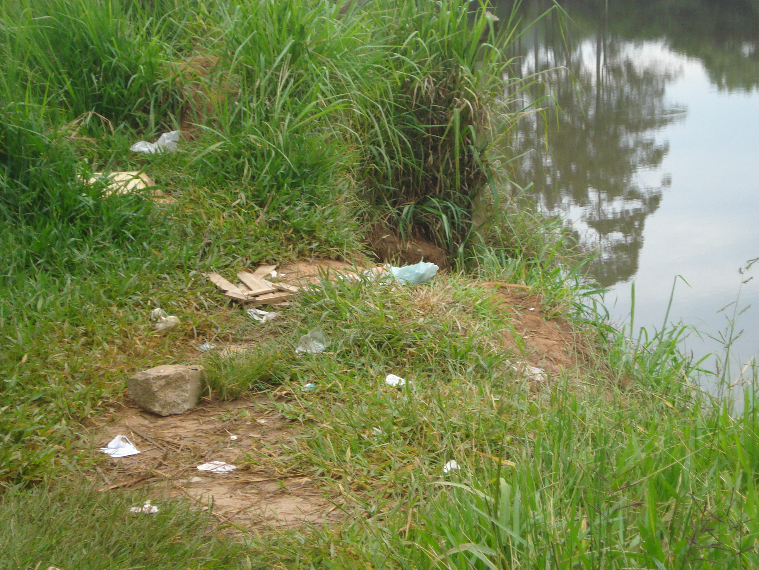 | 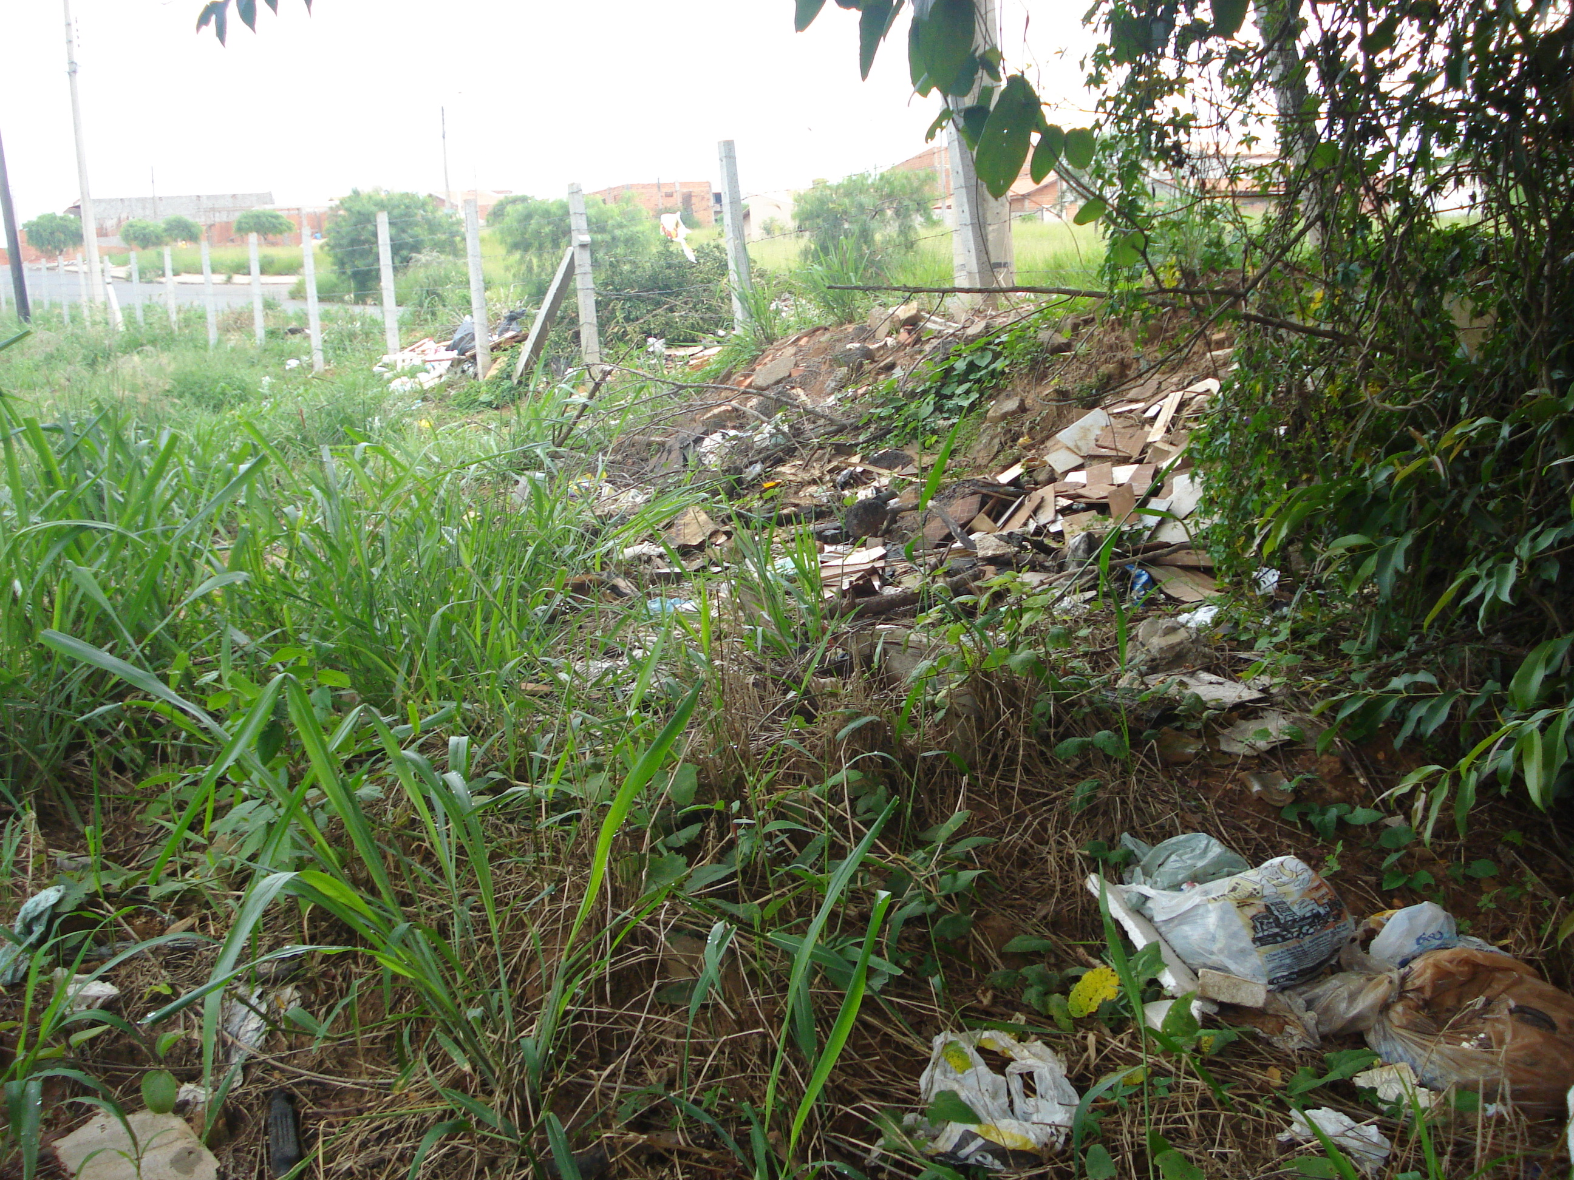
“Quanto à limpeza as margens da Represa Santa Alice”.
 | 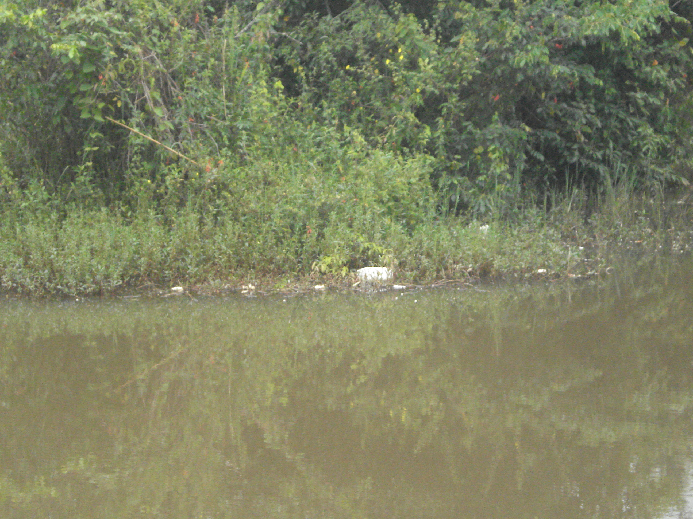
04/02/09

